**Речь**

**Слайд №1**

Добрый день, уважаемая комиссия. Я Новиков Ян студент группы 197 представляю Вам свою дипломную работу на тему «Справочник отелей города Зеленодольск».

Проект разработан на основании задания на дипломную работу

**Слайд №2**

Программа предназначена для предоставления справочной информации пользователям

**Слайд №3**

Программа реализована в среде Windows на объектно-ориентированном языке программирования C# в интегрированной среде разработки Microsoft Visual Studio 2019.

Для работы с базами данных была выбрана СУБД MS SQL

**Слайд №4**

Цели моей работы – Создать базу и модуль обработки данных

**Слайд №5**

Были поставлены следующие задачи:

* создать модуль обработки данных: ввода, удаления и редактирования данных
* Отображение учреждений на карте в режиме реального времени
* Выгрузка информации о выбранного учреждения в Word

**Слайд №6**

**На слайде представлен алгоритм работы с приложением**



**Слайд №7**

На данном слайде представлена структурная организации базы данных.

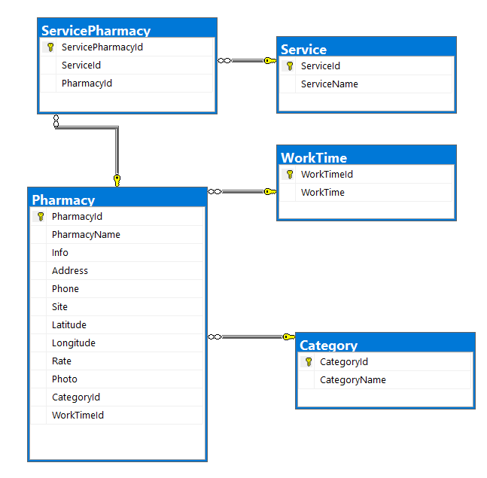

**Слайд №8**

Предлагаю Вам ознакомиться с демонстрацией возможностей программы

1. Запуск приложения.

|  |  |  |
| --- | --- | --- |
| № шаг |  | форма |
| 1 | Запуск приложения, откроется форма с картой. Рассказываешь про интерфейс.  После запуска приложения отображается стартовое окно приложения (Рис.27). Стартовое окно разделено на две части. В правой части расположен блок фильтрации и поиска отелей города. Ниже слева находятся два списка. Первый список – это карточки учреждений. Второй список – услуги, предоставляемые отелем. В левой части окна находится карта с метками. Каждая метка соответствует отелю.  Есть три режима отображения меток: |  |
| 2 | 1. На карте отображаются все метки для всех учреждений города, которые есть в базе. |  |
| 3 | 2. На карте отображаются метки учреждений, тип которых был выбран в выпадающем списке. ВЫБИРАЕШЬ ТИП В ВЫПАДАЮЩЕМ СПИСКЕ. НА КАРТЕ ПОЯВЯТСЯ ТОЛЬКО ЭТИ МЕТКИ. |  |
| 4 | 3. На карте отображается единственная метка, выбранного учреждения. ВЫБИРАЕШЬ КАРТОЧКУ ЛЮБОГО УЧЕБНОГО ЗАВЕДЕНИЯ В СПИСКЕ И НАЖИМАЕШЬ НА КНОПКУ |  |
| 5 | Если навести курсор мыши на метку то появится всплывающая подсказка с названием и адресом учреждения. НАВОДИШЬ КУРСОР МЫШИ НА МЕТКУ |  |
| 6 | Для того чтобы вывести информацию об учреждении в Word надо выбрать карточку отеля и щелкнуть по кнопке. ВЫБИРАЕШЬ КАРТОЧКУ И НАЖИМАЕШЬ. ОТОБРАЗИТСЯ ДОКУМЕНТ. |  |
| 7 | Также можно посмотреть более подробную информацию в дополнительном окне, которое отображается после выбора карточки и нажатия на кнопку ПОДРОБНЕЕ. НАЖИМАЕШЬ НА НЕЁю |  |
| 8 | Для того, чтобы отобразить панель администратора необходимо щелкнуть по кнопке в правом верхнем углу. Ввести Логин(admin) и пароль(2). |  |
| 9 | Для того чтобы открыть окно администратора НАЖИМАЕШЬ НА КНОПКУ |  |
| 10 | Страница отели  Данная страница предназначена для отображения информации об отелях города в табличном виде, открытия страницы редактирования и добавления, удаления выделенной записи, а также для перехода на страницы Услуги, Категории и Время работы. ВЫБИРАЕШЬ ЛЮБУЮ ЗАПИСЬ и НАЖИМАЕШЬ РЕДАКТИРОВАТЬ |  |
| 11 | Страница Добавление и редактирование. (Рис.28) Для открытия этой страницы нужно на странице Отели города выбрать запись и нажать на кнопку Редактировать. Также данную страницу можно открыть в режиме добавления, нажав на соответствующую кнопку на предыдущей странице. Эта страница предназначена для добавления или редактирования сведений об отеле. Для отеля можно задать расположение на карте, щелкнув правой кнопкой мыши в нужной области карты. |  |
| 12 | ПОКАЗЫВАЕШЬ КАК МОЖНО ИЗМЕНИТЬ КООРДИНАТЫ, ЗАДАТЬ РЕЙТИНГ и РЕДАКТИРОВАТЬ УСЛУГИ |  |
| 13 | Нажимаешь НАЗАД  ПОТОМ Категории  «Типы»: эта страница предназначена для просмотра и удаления информации о типах. Добавление и редактирование осуществляется через дополнительную форму.  Чтобы добавить надо нажать на кнопку Добавить. Чтобы изменить запись, надо ее выделить и нажать на кнопку Изменить.  ВЫБИРАЕШЬ ЛЮБУЮ ЗАПИСЬ И ЩЕЛКАЕШЬ ИЗМЕНИТЬ. ПОТОМ ЛИБО ОТМЕНА, ЛИБО ОК |  |
| 14 | Нажимаешь НАЗАД  ПОТОМ Услуги  «Услуги»: эта страница предназначена для просмотра и удаления информации об услугах. Добавление и редактирование осуществляется через дополнительную форму.  Чтобы добавить запись надо нажать на кнопку Добавить. Чтобы изменить запись, надо ее выделить и нажать на кнопку Изменить.  ВЫБИРАЕШЬ ЛЮБУЮ ЗАПИСЬ И ЩЕЛКАЕШЬ ИЗМЕНИТЬ. ПОТОМ ЛИБО ОТМЕНА, ЛИБО ОК |  |
| 15 | Нажимаешь НАЗАД  ПОТОМ Время работы  «Время работы»: эта страница предназначена для просмотра и удаления информации времени работы. Добавление и редактирование осуществляется через дополнительную форму.  Чтобы добавить запись надо нажать на кнопку Добавить. Чтобы изменить запись, надо ее выделить и нажать на кнопку Изменить.  ВЫБИРАЕШЬ ЛЮБУЮ ЗАПИСЬ И ЩЕЛКАЕШЬ ИЗМЕНИТЬ. ПОТОМ ЛИБО ОТМЕНА, ЛИБО ОК |  |
| 16 | НА ЭТОМ ДЕМОНСТРАЦИЯ ВОЗМОЖНОСТЕЙ МОЕЙ ПРОГРАММЫ ЗАВЕРШЕНА, ГОТОВА ОТВЕТИТЬ НА ВАШИ ВОПРОСЫ. |  |